打开软件中的手机/平板/微信/点单系统
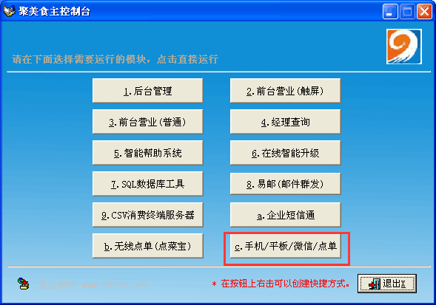
点击微信/WIFI点餐
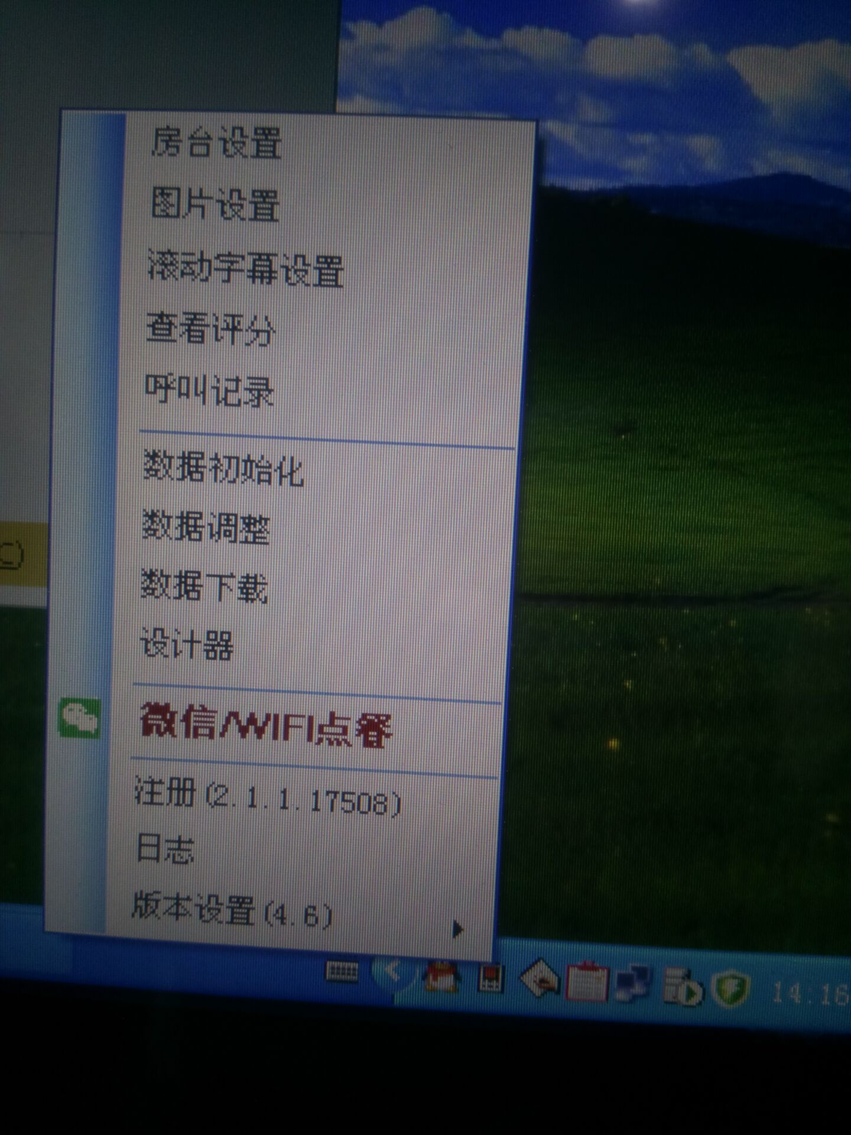
输入登录名和密码，进入下面的微信点单系统
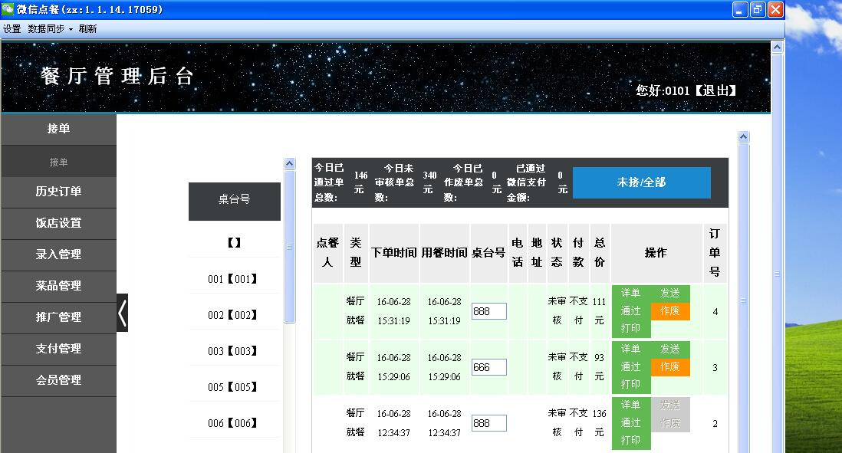
首先是将软件的菜品房台信息上传到微信平台
打开无线点单服务器，点击生成选中信息，生成完成后
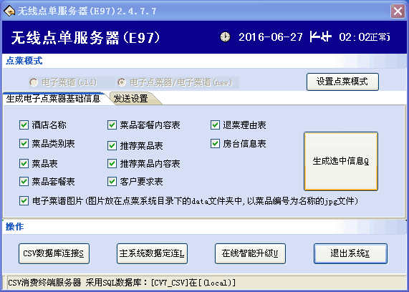
点击数据初始化，然后从微信点餐后台上传数据进行数据更新就好了
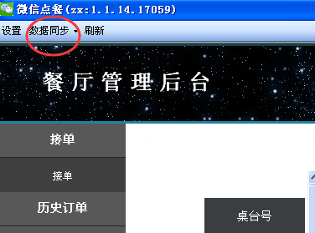

上传完数据，就可以用微信扫码进行点餐了
比如扫描

会进入如下界面
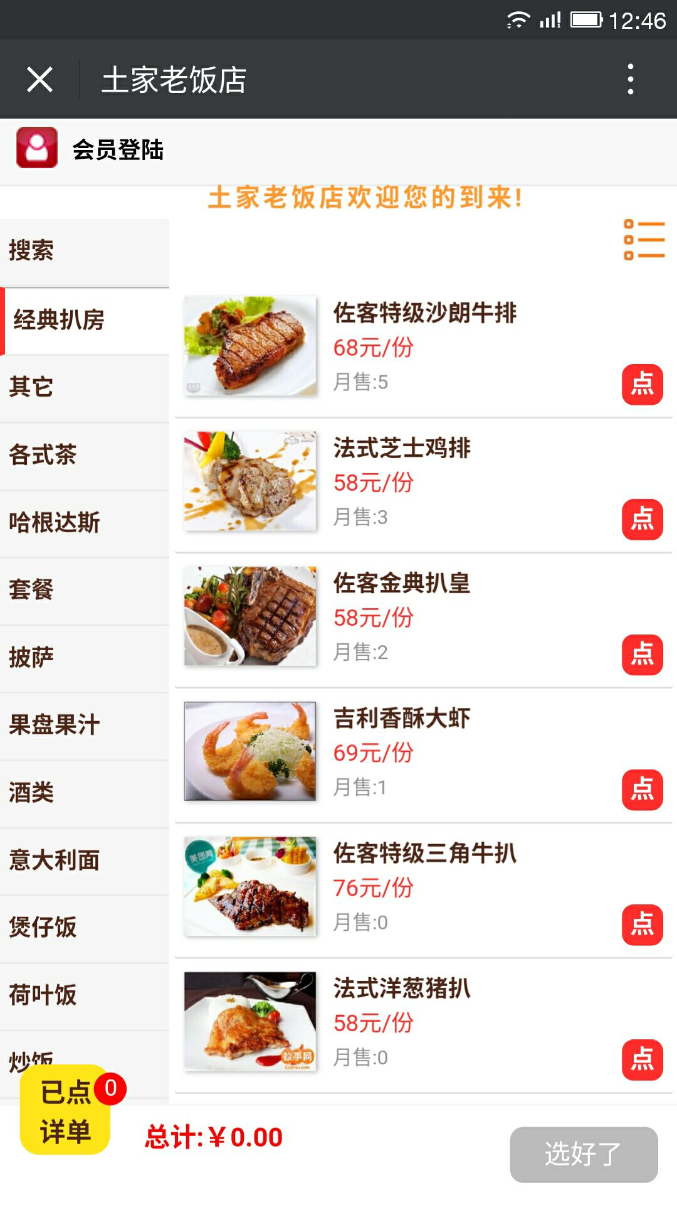

还可以扫描会员二维码，成为会员，会员可以查看已点过的单子
扫描下面二维码
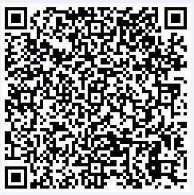

左上角会出现微信昵称即会员名，点击会员名称，会进入会员个人中心
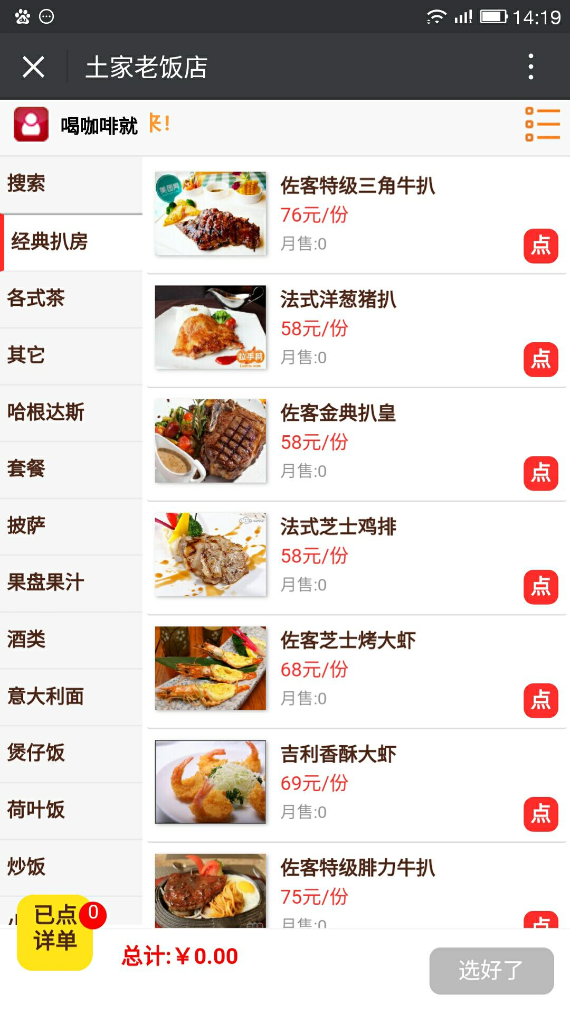
点击“我的订单”，可查看订单详情
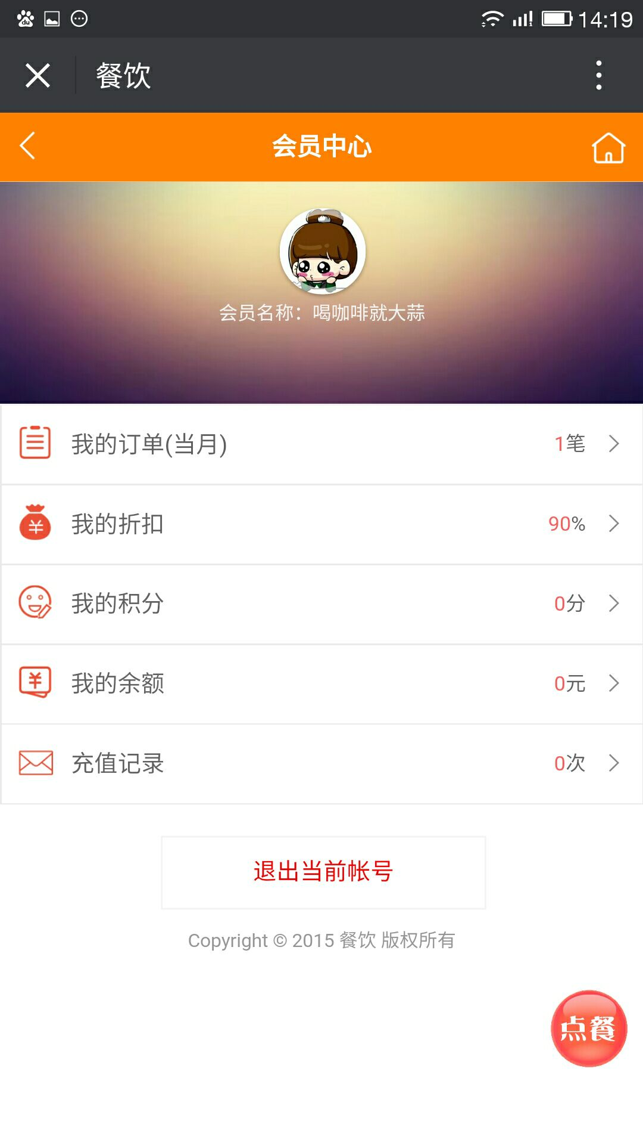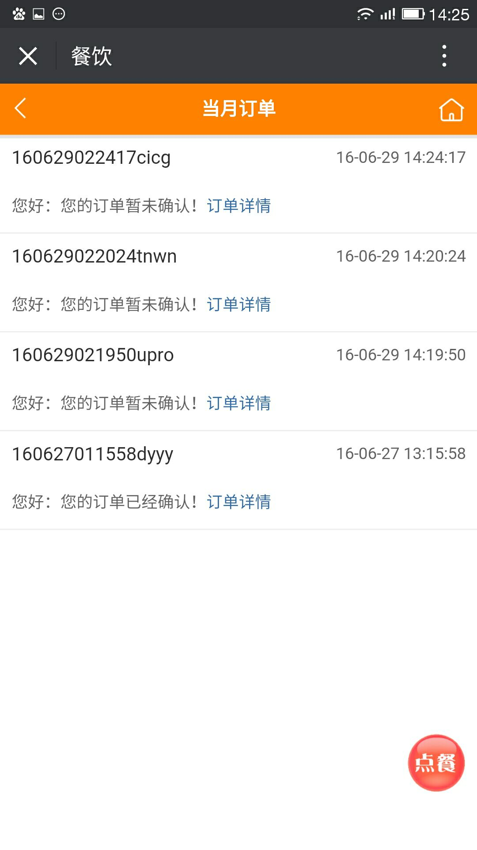

点击菜品后边的“点”按钮，便可选中此菜品，列入点单明细中
选好菜品后，点击右下角“选好了”，进入发送界面
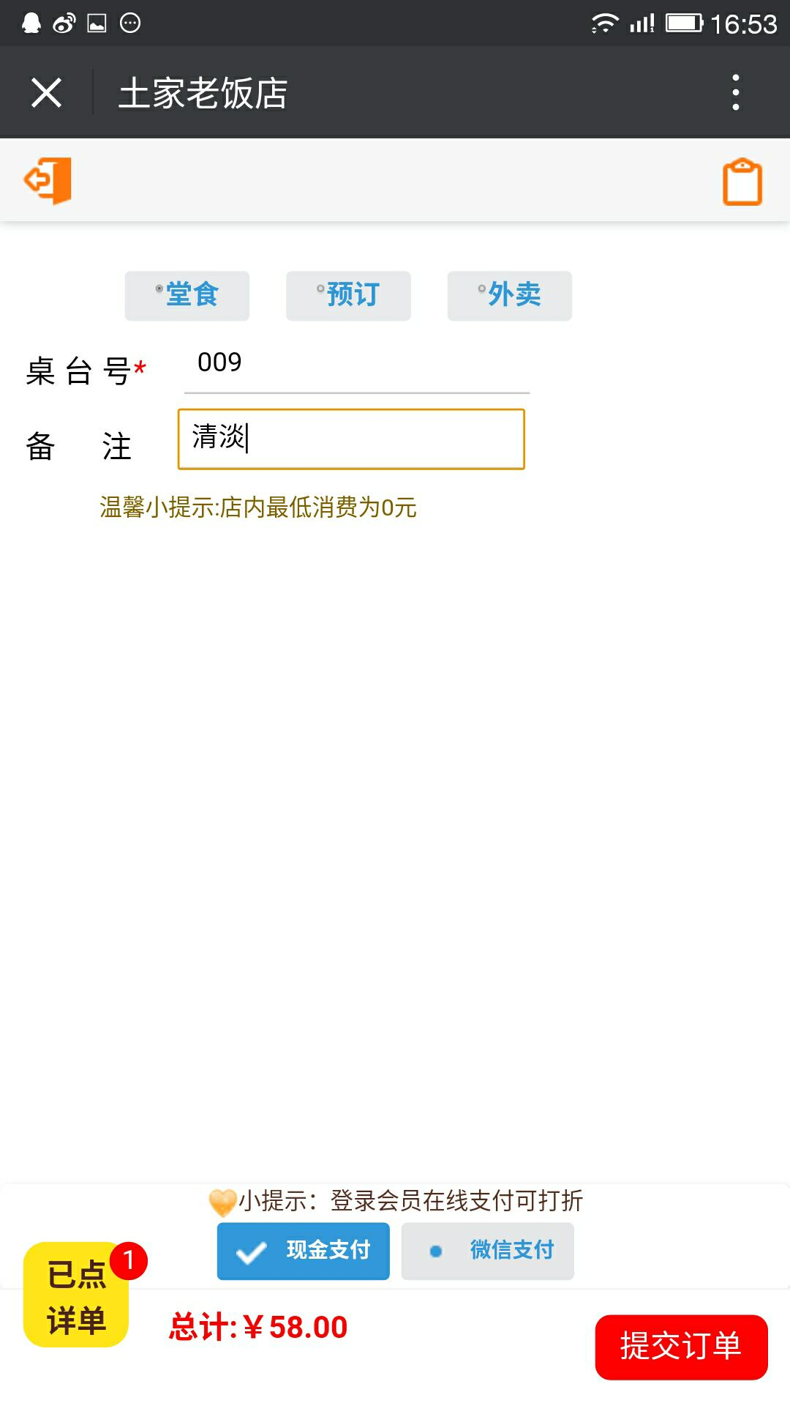
点击右下角提交订单，会提示提交成功

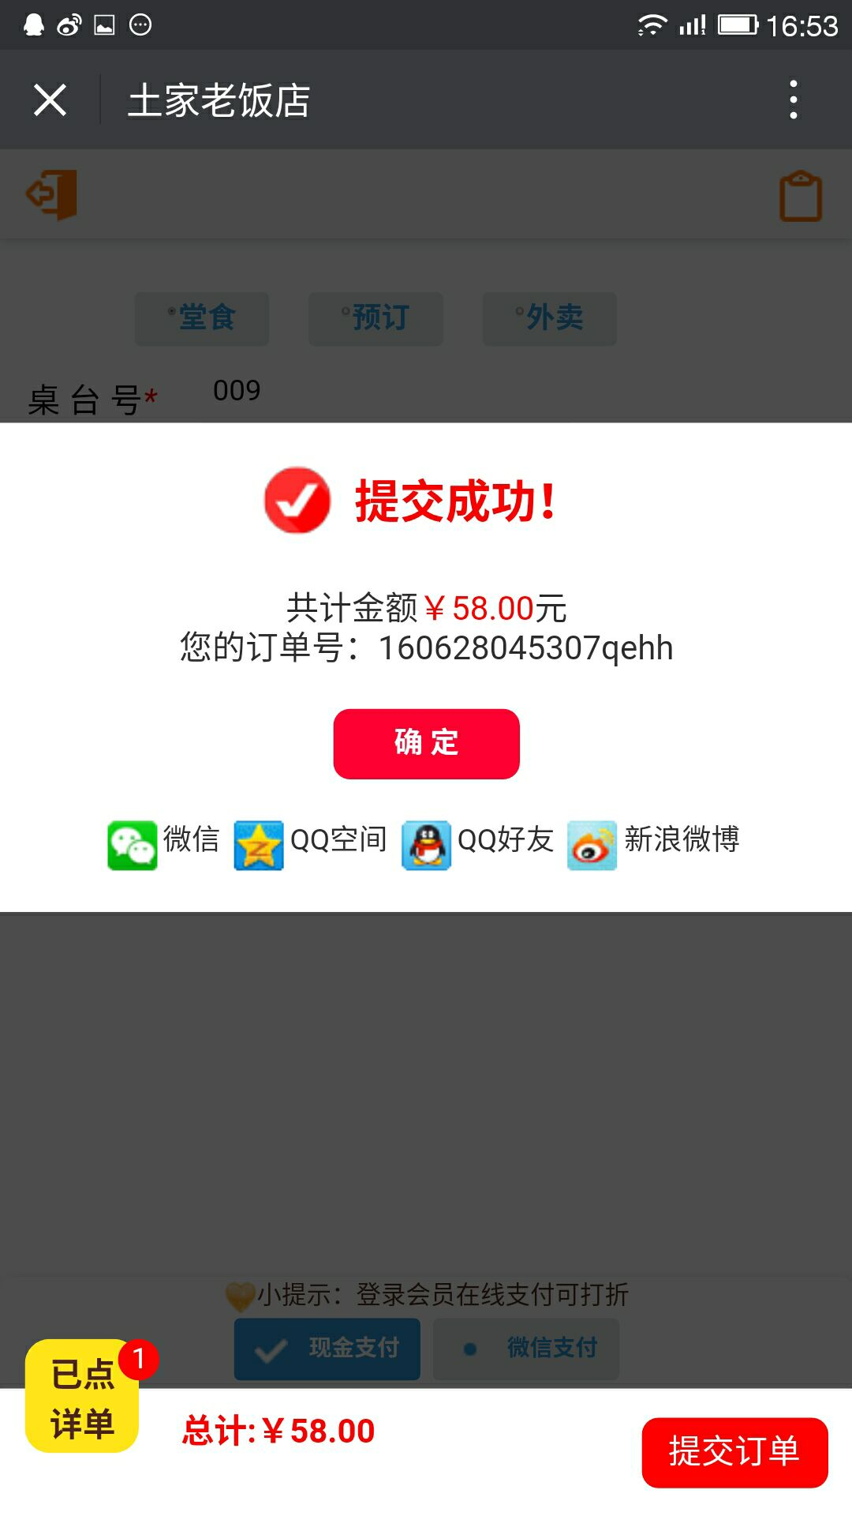

如果要点外卖时，选择上方的“外卖”，填好手机地址，发送即可
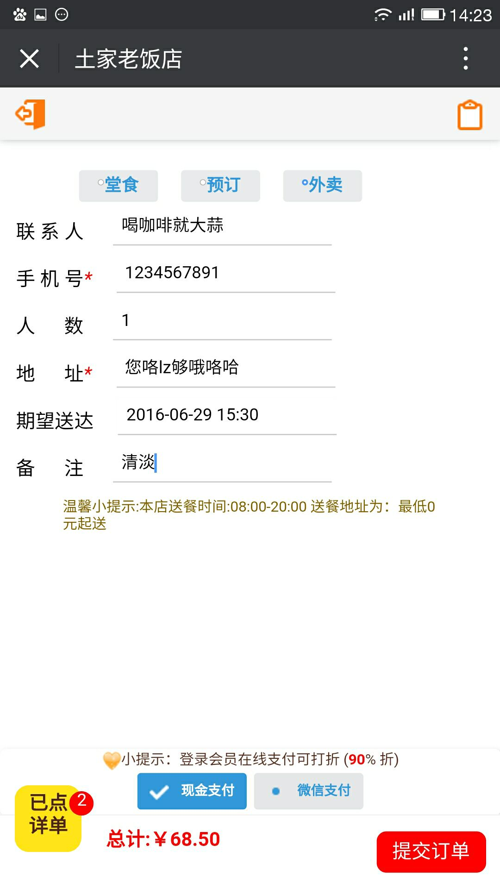
微信发送的订单，在微信后台可接受
如果订单正常，点击发送，餐饮软件会在此房台中形成订单，并发送到厨房打印机
还可以下载卖家接单app，微信点单会自动发送到手机，从手机上决定单子是否发送


